教案
课题 | 第9课 团扇——手绘团扇
学段/年级 | 小学 五年级 | 学科 | 美术
教材 | 美术 湘美版 五年级 下学期
章节 | 第9课 团扇
教材解读
本课是湘教版美术五年级下册第9课《团扇》，属于“综合•探索”领域。它是以凝聚了古今工艺美术精华的团扇为学习内容，并通过赏扇、画扇等活动使学生初步了解和学习扇文化，并真正感受到中华民族古老扇文化的独特魅力。
学情分析
从教育心理学角度来讲，五年级的学生心理逐渐成熟，认知能力、审美品位、综合素养都有了一定的提升。从课程知识体系上分析，之前所学对本课的知识有所涉猎，如：《妙笔生花》、《水墨动物》、《巨匠童心》等课。本课通过教学，力图通过学生的自主发现、感受、交流、创作，对团扇有新的认识。小学五年级的学生已经有了自己的独立意识，动手能力和探究意识都在逐步提升，学生能通过小组合作的方式探究事物，本科既有文化内涵也有动手实践，学生可以通过本节美术课促进学生的自我实现与自我满足，从而加强学生的美术核心素养。
教学工具
教具：多媒体课件、水墨团扇、教师示范工具。
学具：国画颜料、笔墨纸砚等学习工具和材料。

教学目标
K（知道）：赏析不同类型的扇面作品，了解团扇的历史由来和制作工具及方法，以及了解团扇的绘画方法。
U（理解）：感受团扇扇面的艺术之美，体会团扇作品的美好寓意，能够通过团扇绘画，体验到艺术创作的乐趣，学生能够培养对传统文化的兴趣和热爱。
D（能做）：学生能够掌握团扇的基本画法，如描绘、设色、构图等，能运用水墨绘画的方法创作出具有个性的团扇扇面作品，

教学重难点
教学重点：
了解中国扇文化的历史，学会赏析扇面，了解扇面画的装饰作用，体会扇面画之美。
教学难点：
学会装饰扇面，能用水墨技法绘制扇面，注意扇面的构图与布局，题字的方式。
教学方法
教学方法：
分析法、实践法、合作探究法

教学过程
环节 | 过程设计
（2分钟） | 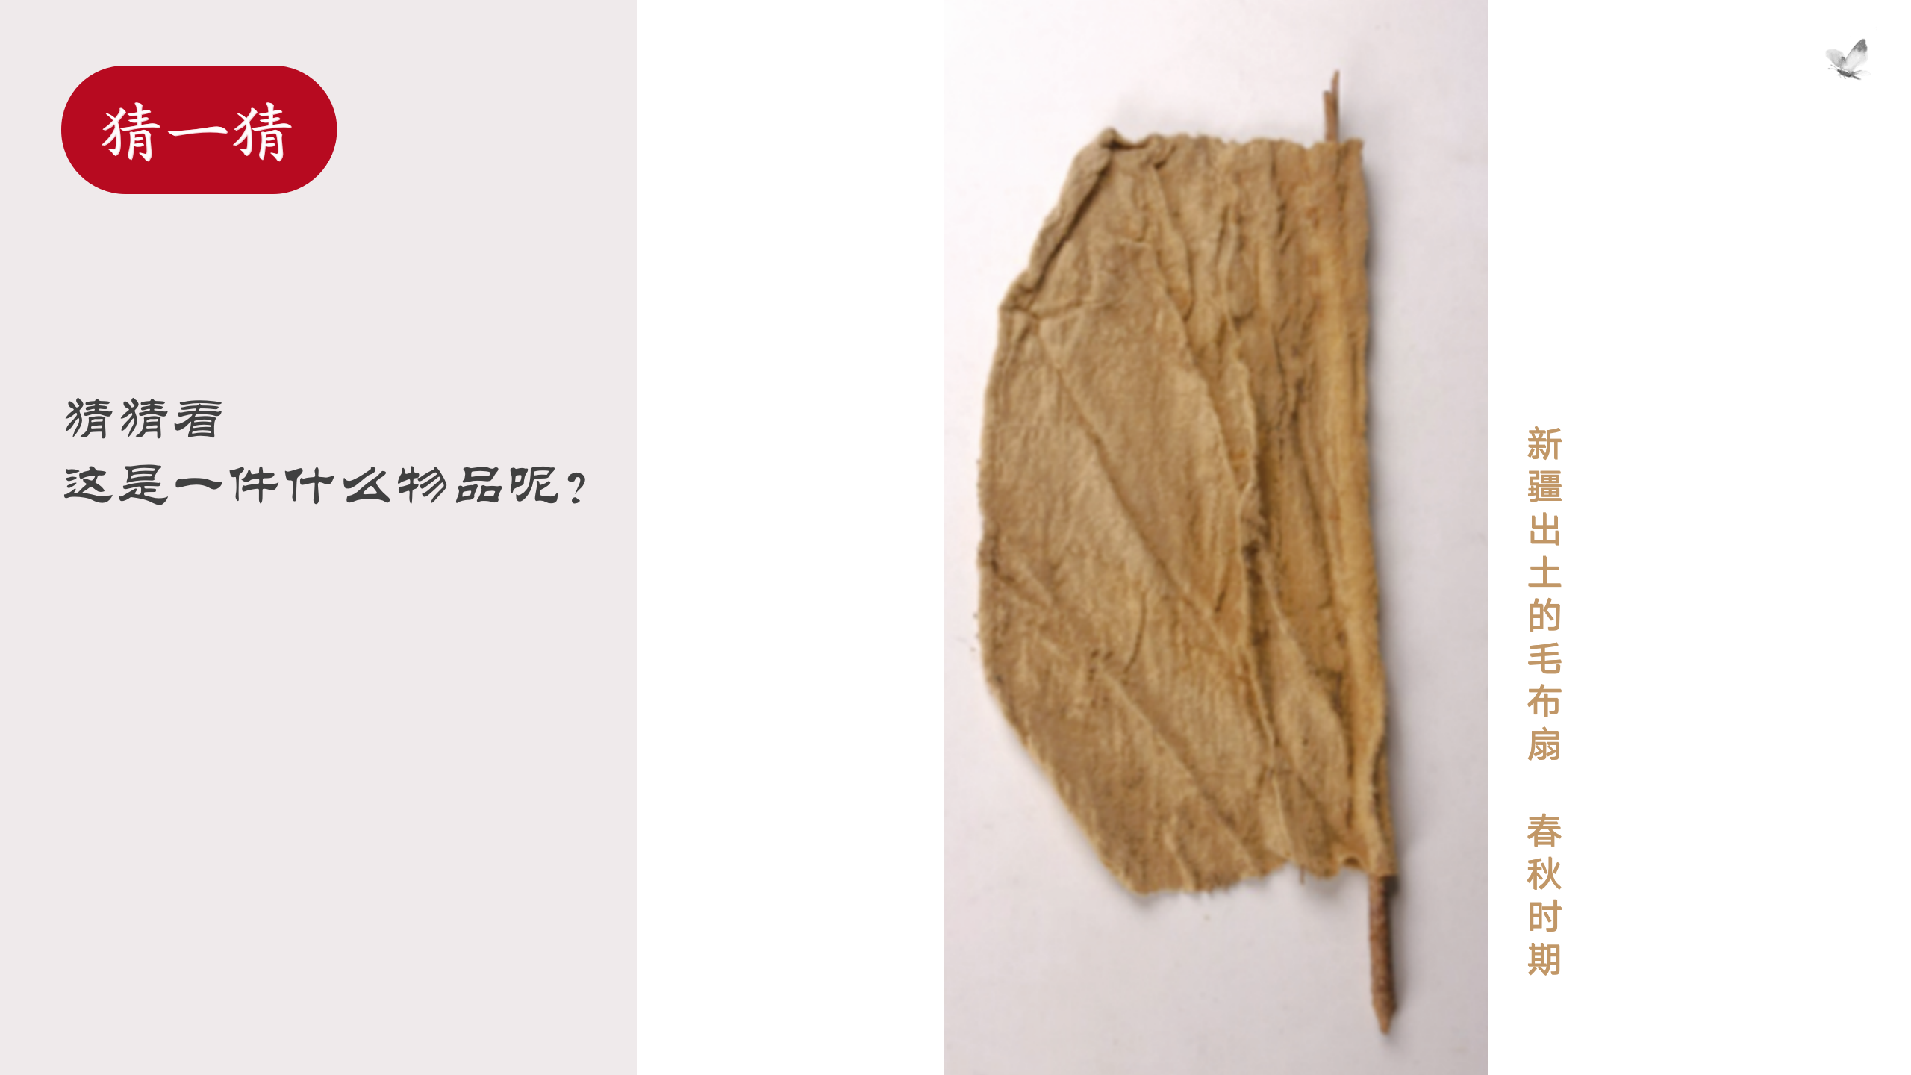  师：同学们，老师今天带来了一件古物，你们猜猜看，这是什么呢？其实这是新疆所出土的一把春秋时期的团扇，它距离我们现在已经有2700多年的历史了，因为岁月的尘封，我们已经看不到它往日的面貌，恰好最近湖南省博物馆在准备筹办一期团扇特展，想请我们班同学们一起来帮忙策划一下，在上周，老师布置了课前任务单，请你们分组去探究你们感兴趣的团扇历史和团扇文化，今天你们准备好来跟我们分享了吗？让我们走进今天的团扇课堂，来一探我国汉族传统工艺品团扇的魅力吧！
  一、图片导入
（5分钟） | 课前我们进行了本堂课的前置学习，已经将同学们分为四个小组，来进行博物馆的展览馆的学习之旅。第一组的同学带领我们了解团扇的历史知识，第二组的同学来探究团扇的形制与工艺，第三组同学带我们欣赏展厅古扇馆的作品题材，第四组同学带我们领略团扇的创作意趣。  二、新授  课前我们进行了本堂课的前置学习，已经将同学们分为四个小组，来进行博物馆的展览馆的学习之旅。第一组的同学带领我们了解团扇的历史知识，第二组的同学来探究团扇的形制与工艺，第三组同学带我们欣赏展厅古扇馆的作品题材，第四组同学带我们领略团扇的创作意趣。  现在有请探究团扇历史文化的小组来说一说你们的见解！  1.了解团扇历史  一组组长：讲述团扇的历史  大家好，我是一组组长张祖瑜，我们组主要想探究的是关于团扇的历史知识，所以接下来由我向大家汇报我们组所探究的团扇历史内容。  请大家先欣赏一段团扇的介绍视频。  从这段视频中我们可以了解到团扇在我国历史悠久，从古至今，人们赋予了团扇很多美好的寓意，它代表了团团圆圆，和和美美。  接下里，我还想请大家欣赏我们组收集到的一些古代人们使用团扇的绘画作品。  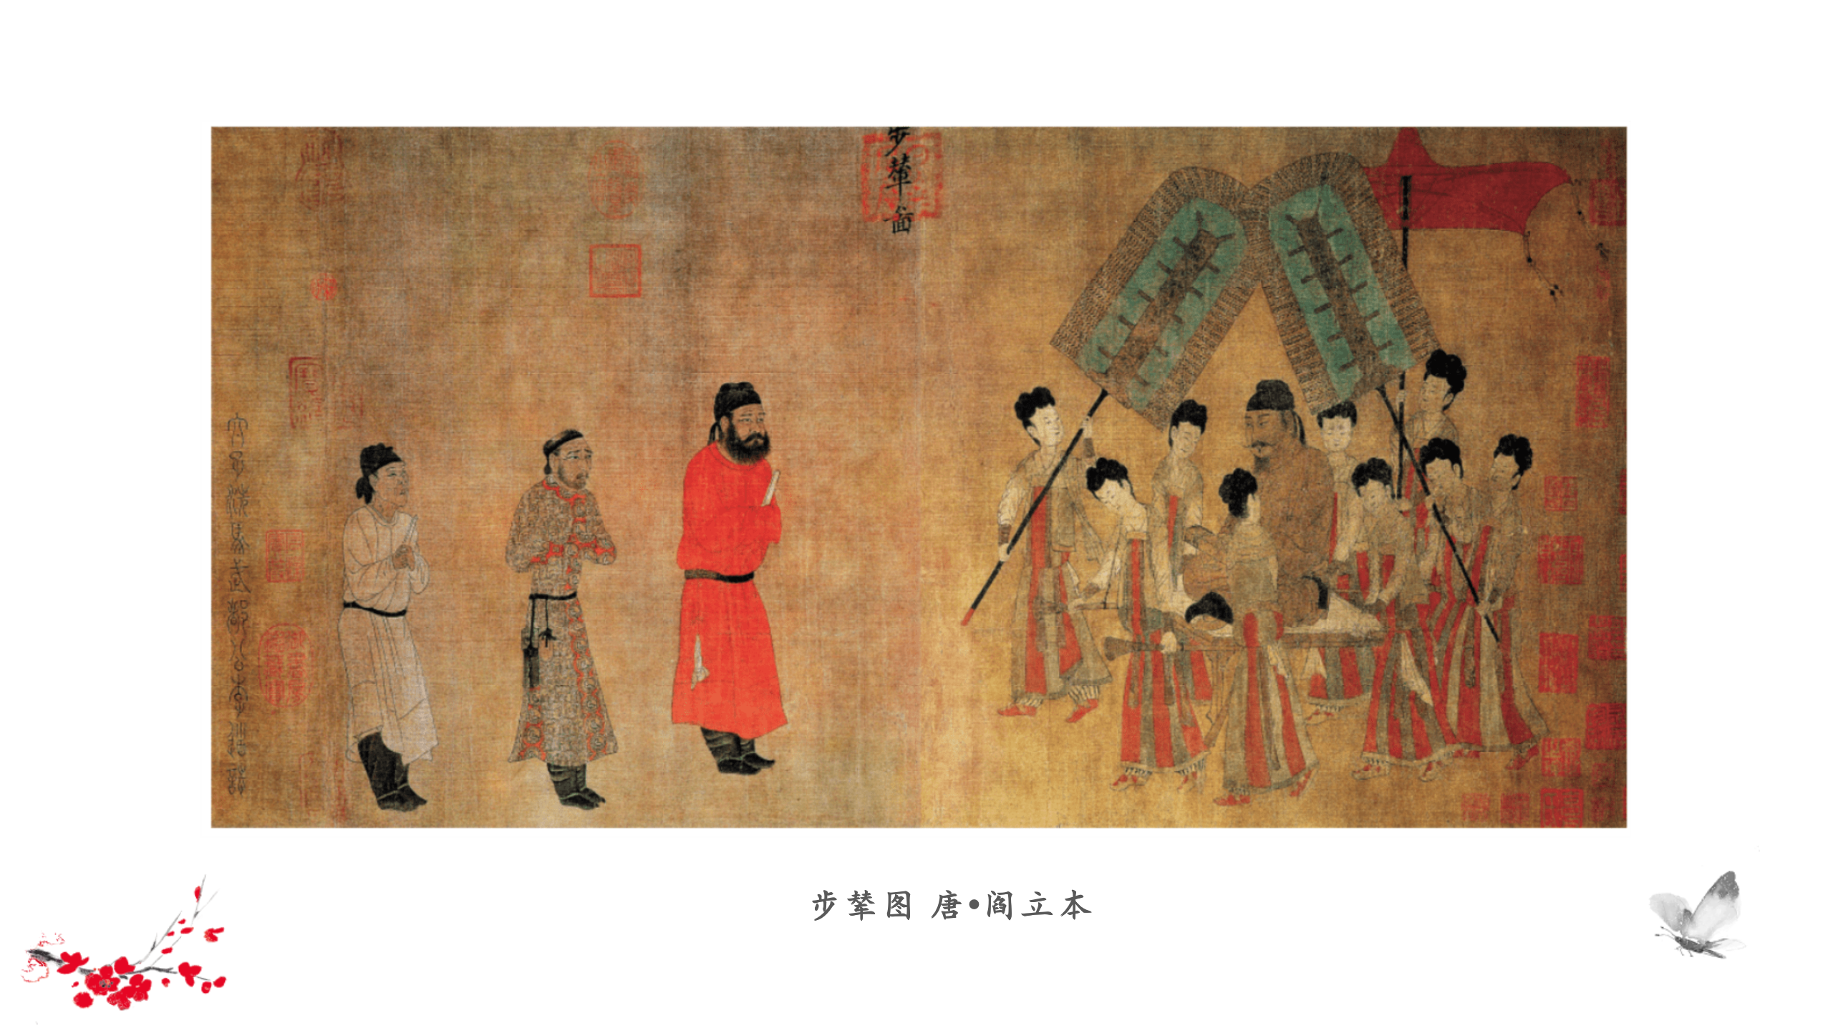  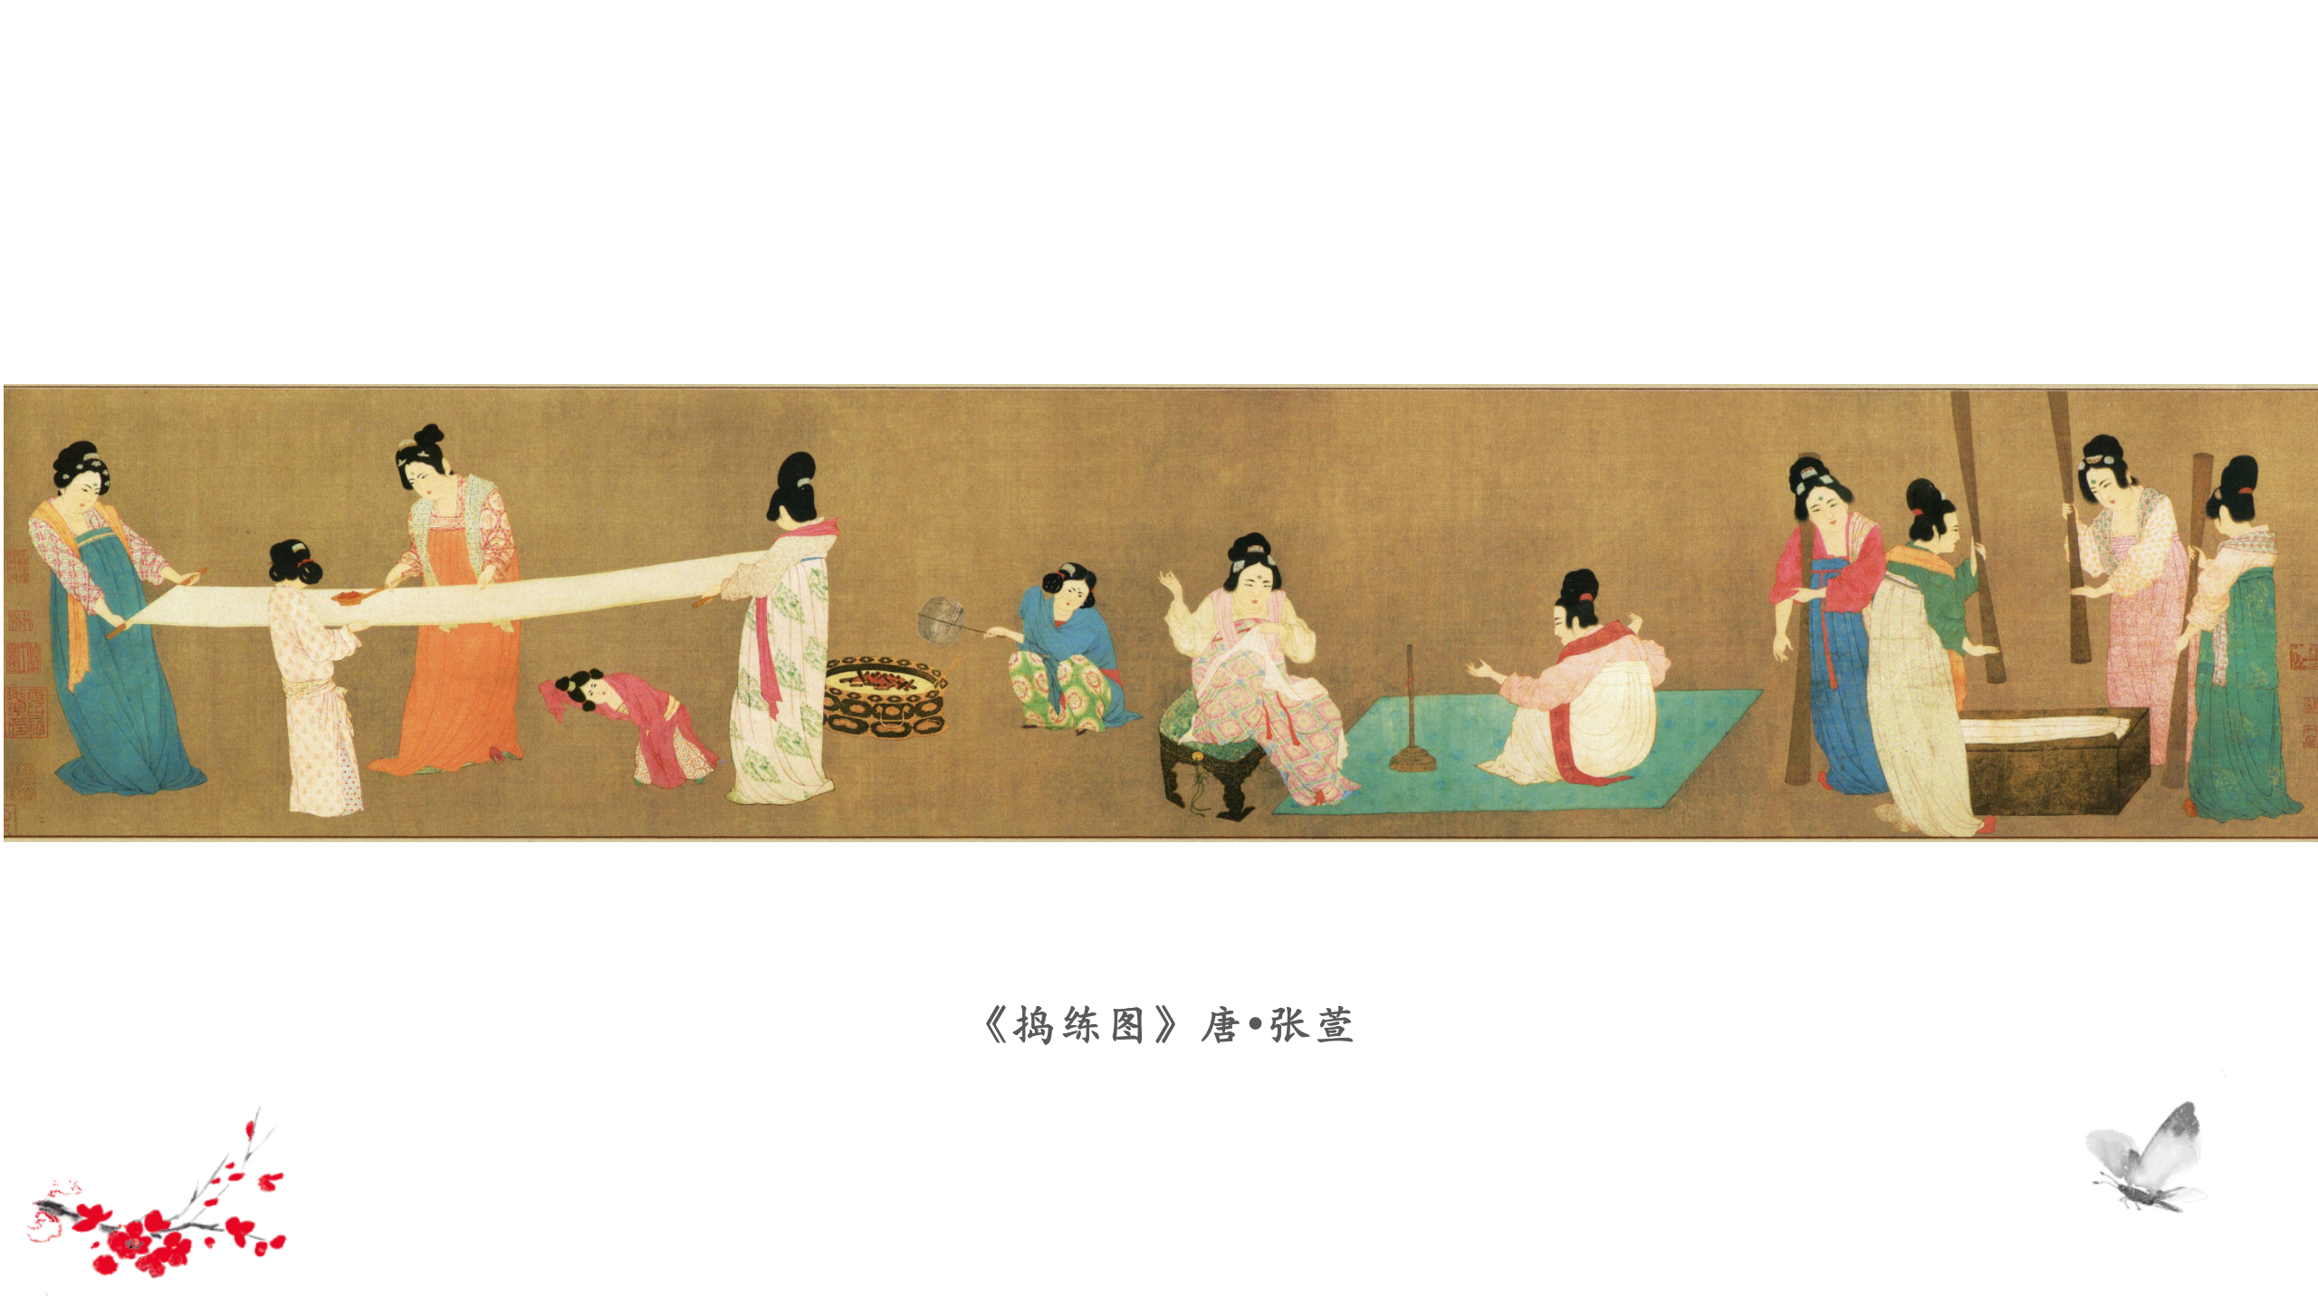  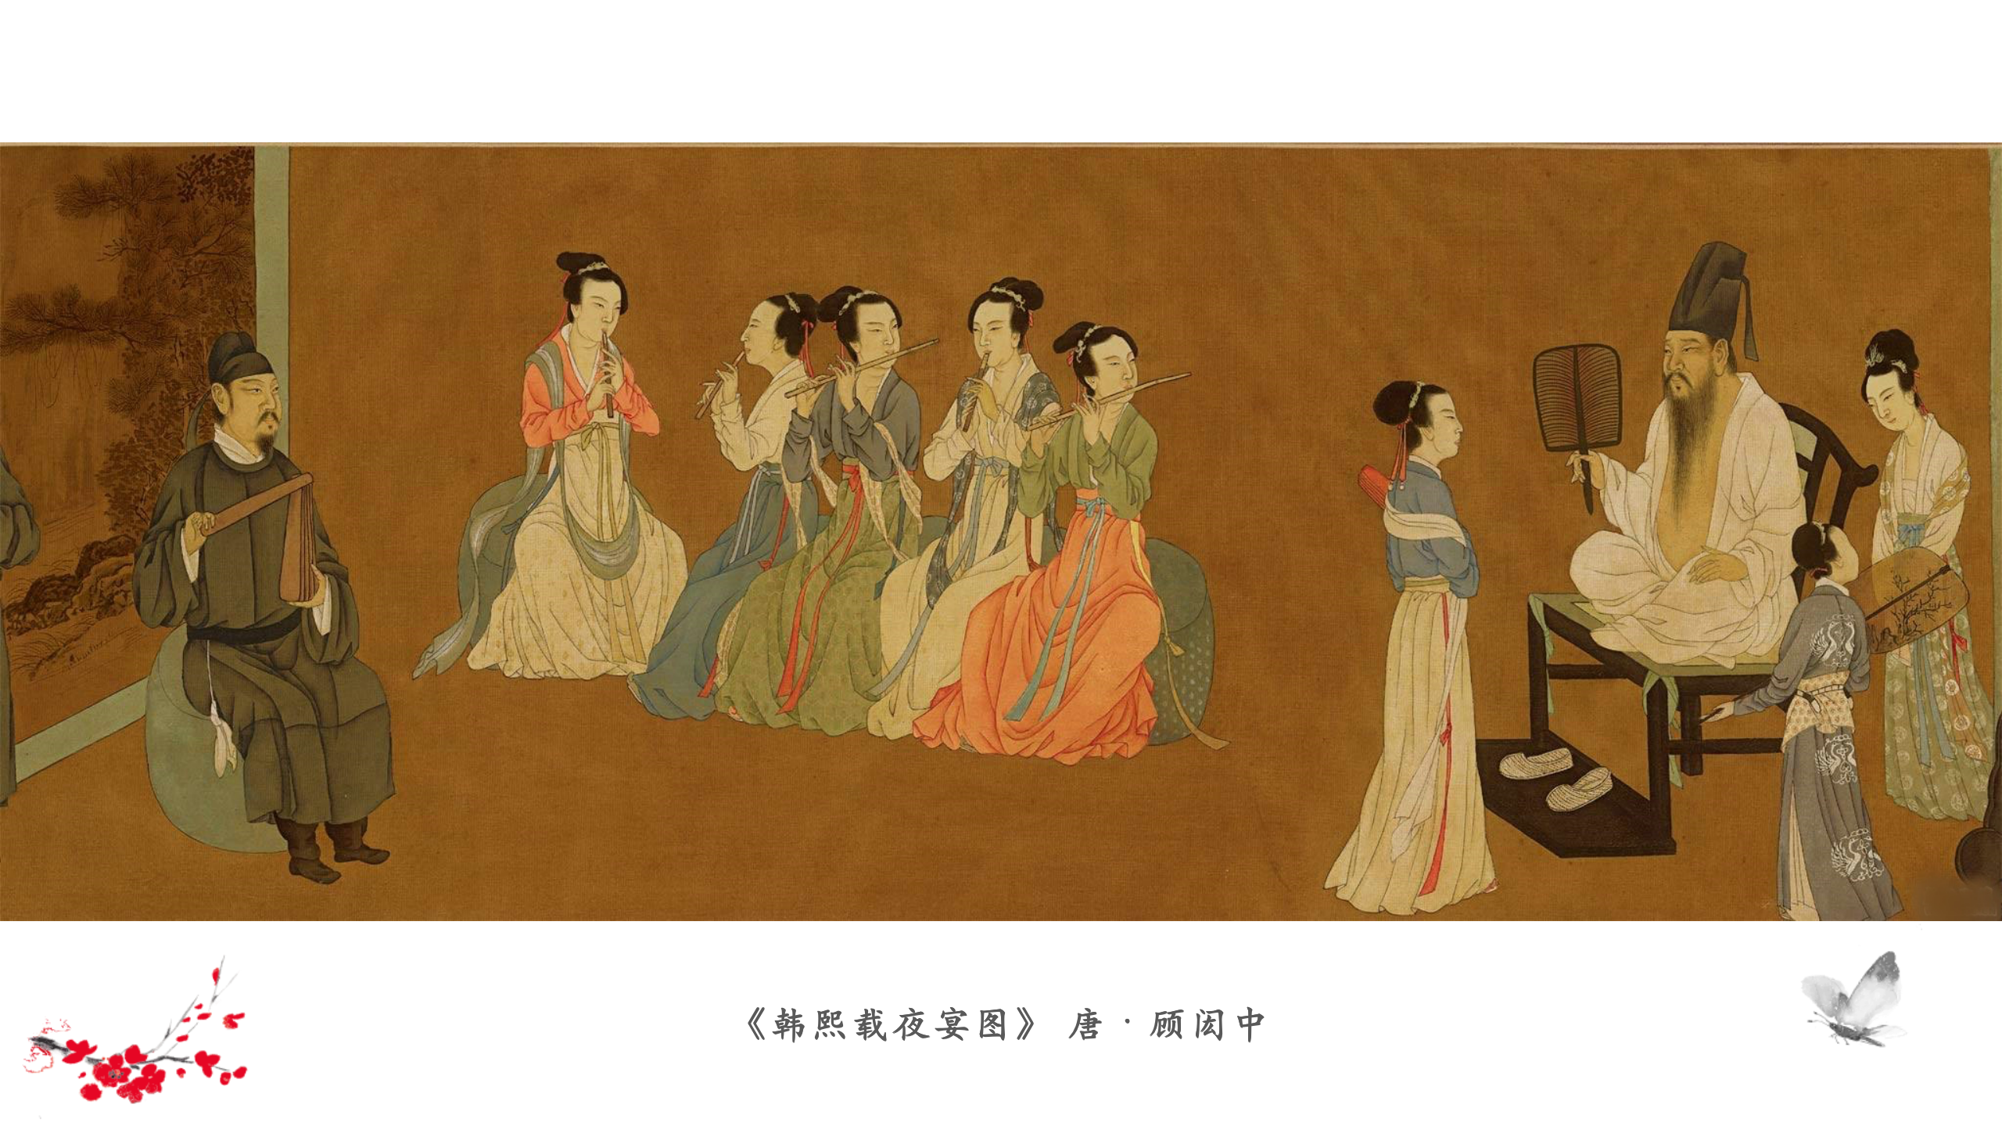  大家看，这是唐代画家阎立本所画的《步辇图》，在画面中我们可以看到两位宫女执扇位于唐太宗左右，而在张萱所画的《捣练图》中，我们可以看到有位宫女在拿着一把小团扇煽风燃火。在《韩熙载夜宴图》中，我们也可以看到主人公韩熙载神态悠闲的手持着团扇坐在椅子上。  通过这几幅作品的赏析，我们不难看出，中国古人们的生活中经常可以看到团扇的身影，它被人们广泛的使用。  师：是的，第一组同学们对团扇历史文化的探究很深入，感谢一组组长张祖瑜同学的精彩分享，接下来，我们去团扇展览馆的二号展馆造型管来看一看吧，哪一组同学探究了团扇的造型知识，可以上来分享。  2.探究团扇工艺  二组组长：介绍团扇的工艺  接下来我们请第二组的同学介绍团扇的形制与结构。  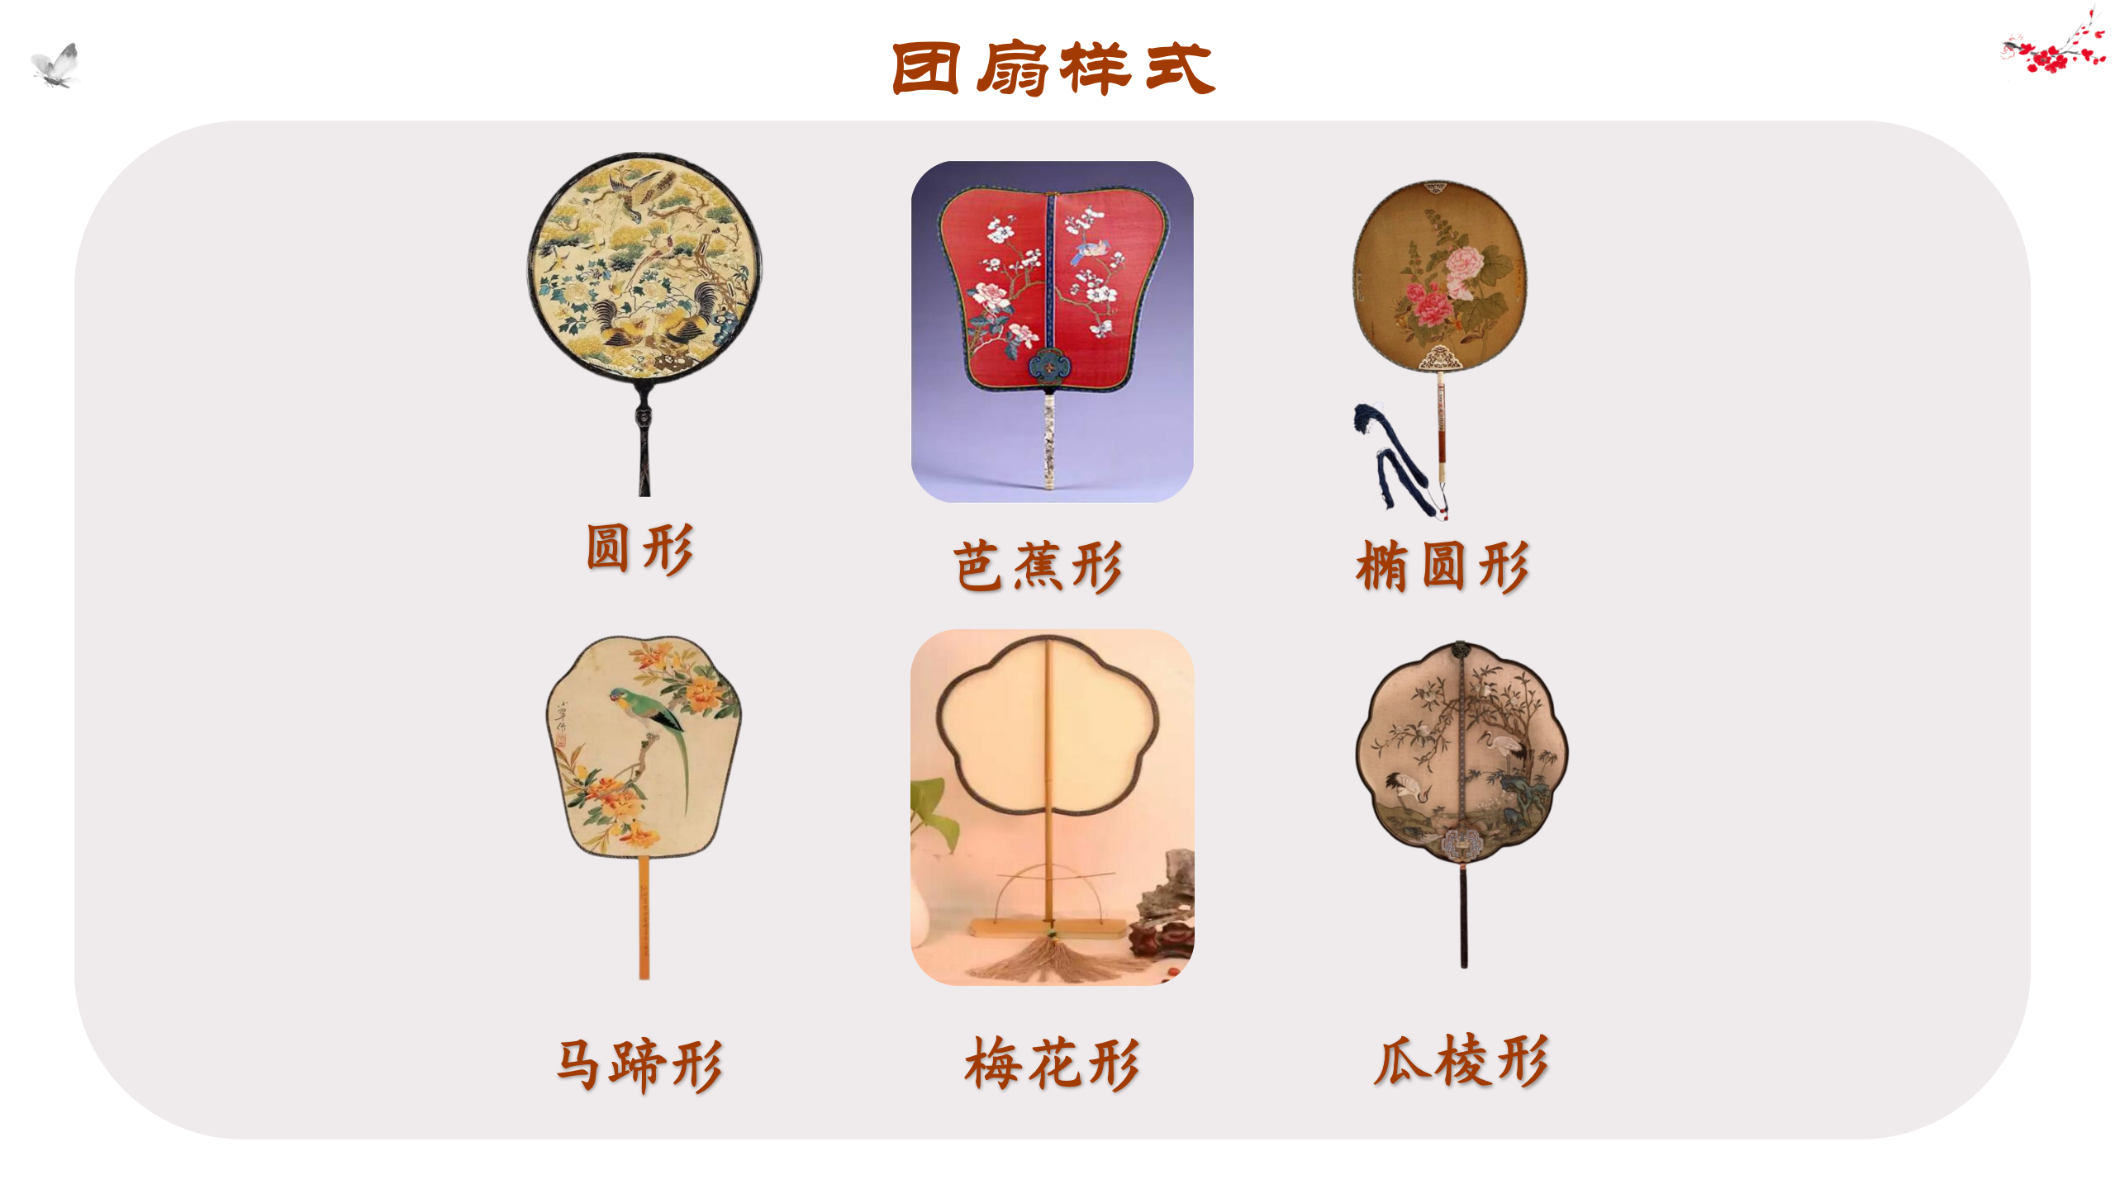  大家好，我是二组组长王子怡，我们课前针对中国古代团扇的造型进行探究，接下来由我带大家走入团扇的造型馆。  在刚刚王祖瑜同学所分享的团扇纪录片中我们可以看到团扇有许多的样式，我们组找到了除了这样圆形的团扇外，还有芭蕉形的团扇、椭圆形的团扇、马蹄形的团扇、梅花形的团扇和瓜棱形的团扇。  而这些不同形制的团扇却都是有几个相同的结构组成的，同学们你们知道是那些部分吗？没错，就是扇面、扇柄和扇坠。  其中扇面通常是由纸质或、绢布或竹编等材质组成，扇柄通常用竹子或木头制作，扇坠卉用流苏和吊坠组成。  师：二组组长带领第二组探究团扇的造型探究得很不错，讲解的非常深入。那接下来我们一起跟着第三组去看看名家笔下的团扇作品吧！
  二、新课教授
（4分钟） | 三组组长：赏析团扇扇面绘画  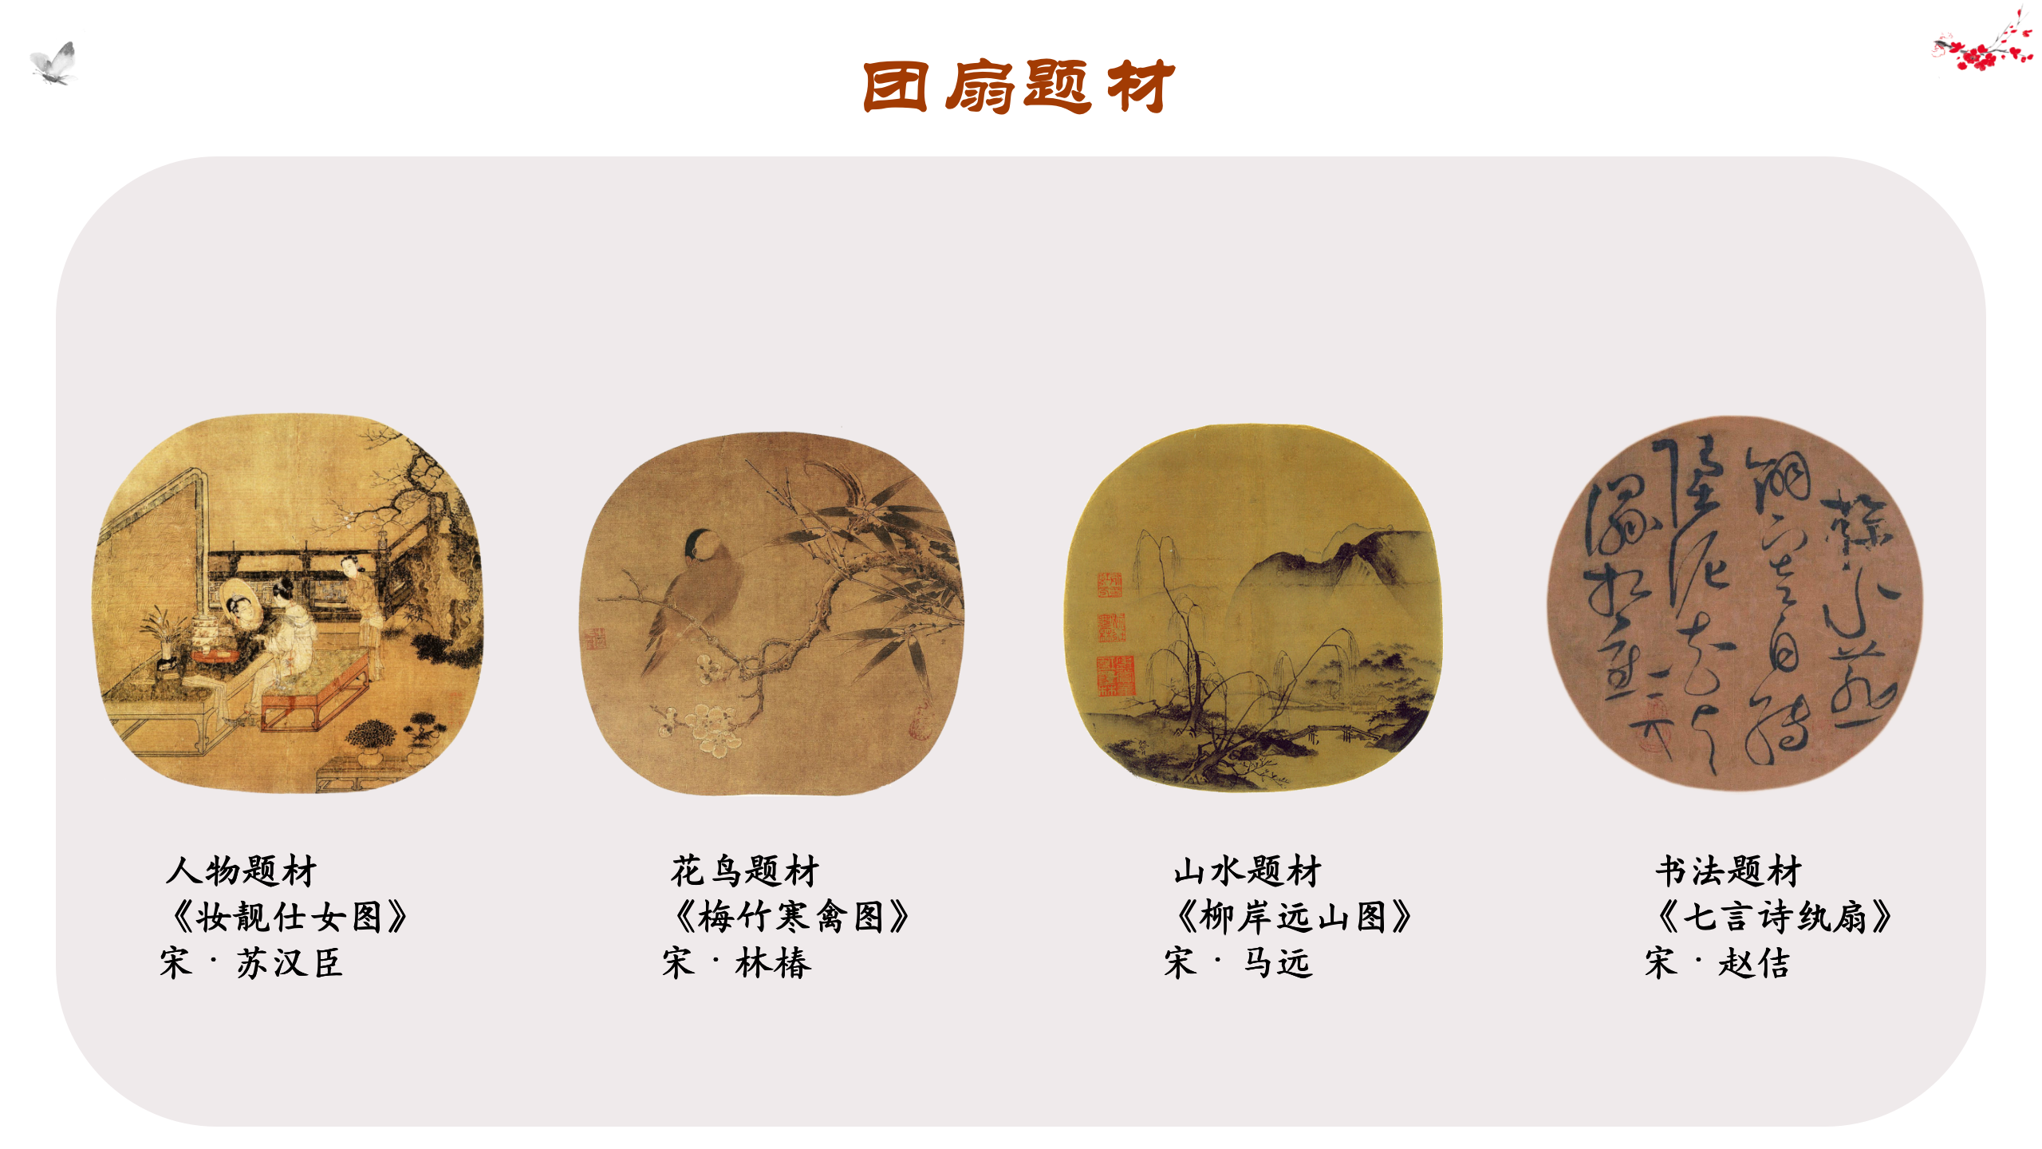  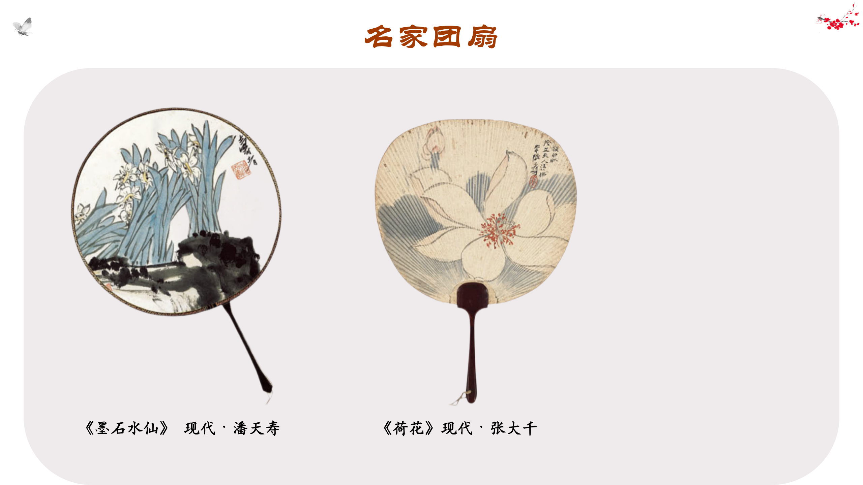  大家好，我是三组组长邓俊贤，我们在课前找到了中国古代和近现代大师们绘画的团扇作品，首先我们看到的是四幅古人绘画的团扇，大家知道这四幅作品分别是什么题材的吗？（人物、花鸟、山水、书法），是的，古人经常用这四种题材入画，团扇作品里也经常可以看到，这里有宋代苏汉臣所画的《妆靓仕女图》，是人物画题材的团扇，有林椿所画的《梅竹寒禽图》， 是花鸟画题材的团扇、还有马远所画《柳岸远山图》，这山水画题材的团扇，我们还可以在团扇上写书法，宋徽宗这一幅《七言诗纨扇》就是书法团扇的代表作。  所以古人大多以这四类题材：人物、花鸟、山水、书法这四类题材在团扇上进行作画。  而近现代的大师们也喜欢绘画团扇，这一幅是潘天寿所画的墨石水仙图，这一幅是张大千所画的荷花团扇。  大家看了这么多的团扇作品知道了团扇扇面，知道了绘画的团扇扇面上通常由哪几个部分组成吗？有（主体图案题字盖章）  师：谢谢三组组长的分享，第三组的同学们对团扇作品扇面的讲解十分到位，那大学想不想马上开始试着也像古人一样画一张属于自己的团扇呢？  不要着急，我们先请第四组的同学带我们玩两个小游戏再开始作画。
  三、赏析团扇
（2分钟） | 四组组长：体验团扇构图与笔墨  接下来我们请第四组的同学们带我们走入体验厅了解体验体验团扇拼摆小游戏和在团扇上水墨画竹。  尝试练习（任务一）：  请学生上台/在平板上拼拼摆摆，为扇面构图（画面-落款-盖章）  生：构图太满，要适当留白，留出落款与盖章的位置。  生：没有主次，要把大一点的主体物品放在中间。
  四、任务一：拼拼摆摆
（3分钟） | 任务二：体验画竹 欣赏笔墨  杨老师在研究团扇的时候看到了一个关于郑板桥画扇子的故事，有一天做县令的郑板桥路过一座桥，看到桥上有个老奶奶在卖扇子，但是老奶奶的扇子一把都没有卖出去。郑板桥决定帮一帮她，毕竟他可是远近闻名的画竹高手，你们猜猜他是怎么帮助老奶奶的?(在扇子上画竹子），是的，郑板桥给老奶奶的扇面画上竹子，扇子马上被一抢而空。同学们，老师今天也给你们准备了一些空白的圆形扇面宣纸，想让你们也化身小小郑板桥，用3分钟的时间给你的圆形宣纸上画一些水墨竹子，看看你们画的竹子和郑板桥的比怎么样。回顾我们之前学过的国画知识，快来试一试吧！（倒计时）  时间到，同学们，我收到了几位同学画的竹子，你们觉得怎么样呢？（用笔 用墨 留白）  是的，画水墨画要注意用笔用墨，以竹子为例，建议大家这样中锋蘸浓墨画竹竿，侧锋蘸淡墨画竹叶，同时要注意画面构图，随扇赋形，要有留白到后期进行题字盖章。（教师现场示范）
  五、任务二：水墨画竹
（3分钟） | 教师示范 绘画团扇  除了可以用这样水墨画的方法在扇面上画竹子，我们还可以画其他物体。各种题材都可以画，老师还尝试在团扇上画了写意花卉，大家一起来看看吧！（教师视频示范完整作品）  老师给同学们每个人都准备了一把扇面，今天的课堂体验就是请同学们用水墨画的方法画一幅团扇作品，我们先来看看其他班同学们的优秀作品吧。  现在给大家15分钟时间，尝试用水墨画的方式绘画一把属于你自己的团扇，题材不限，请大家注意构图，随扇赋形，主体突出，扇面注意留白，注意用笔用墨和中侧锋的运用。
  六、绘画团扇
（15分钟） | 现在给大家15分钟时间，尝试用水墨画的方式绘画一把属于你自己的团扇，题材不限，请大家注意构图，随扇赋形，主体突出，扇面注意留白，注意用笔用墨和中侧锋的运用。  作业要求：  1.选择自己喜欢的题材,用水墨画装饰团扇扇面。  2.根据扇面的形状安排画面，注意随扇赋形，画面留白，注意用笔用墨，干湿浓淡的运用与诗书画印的结合。  3.学生画扇面，教师巡视
  七、任务三： 学生创作
（3分钟） | 大家的作业可以展示到团扇展览馆中，现在请画完的同学们手持团扇来一次现场团扇展览吧！  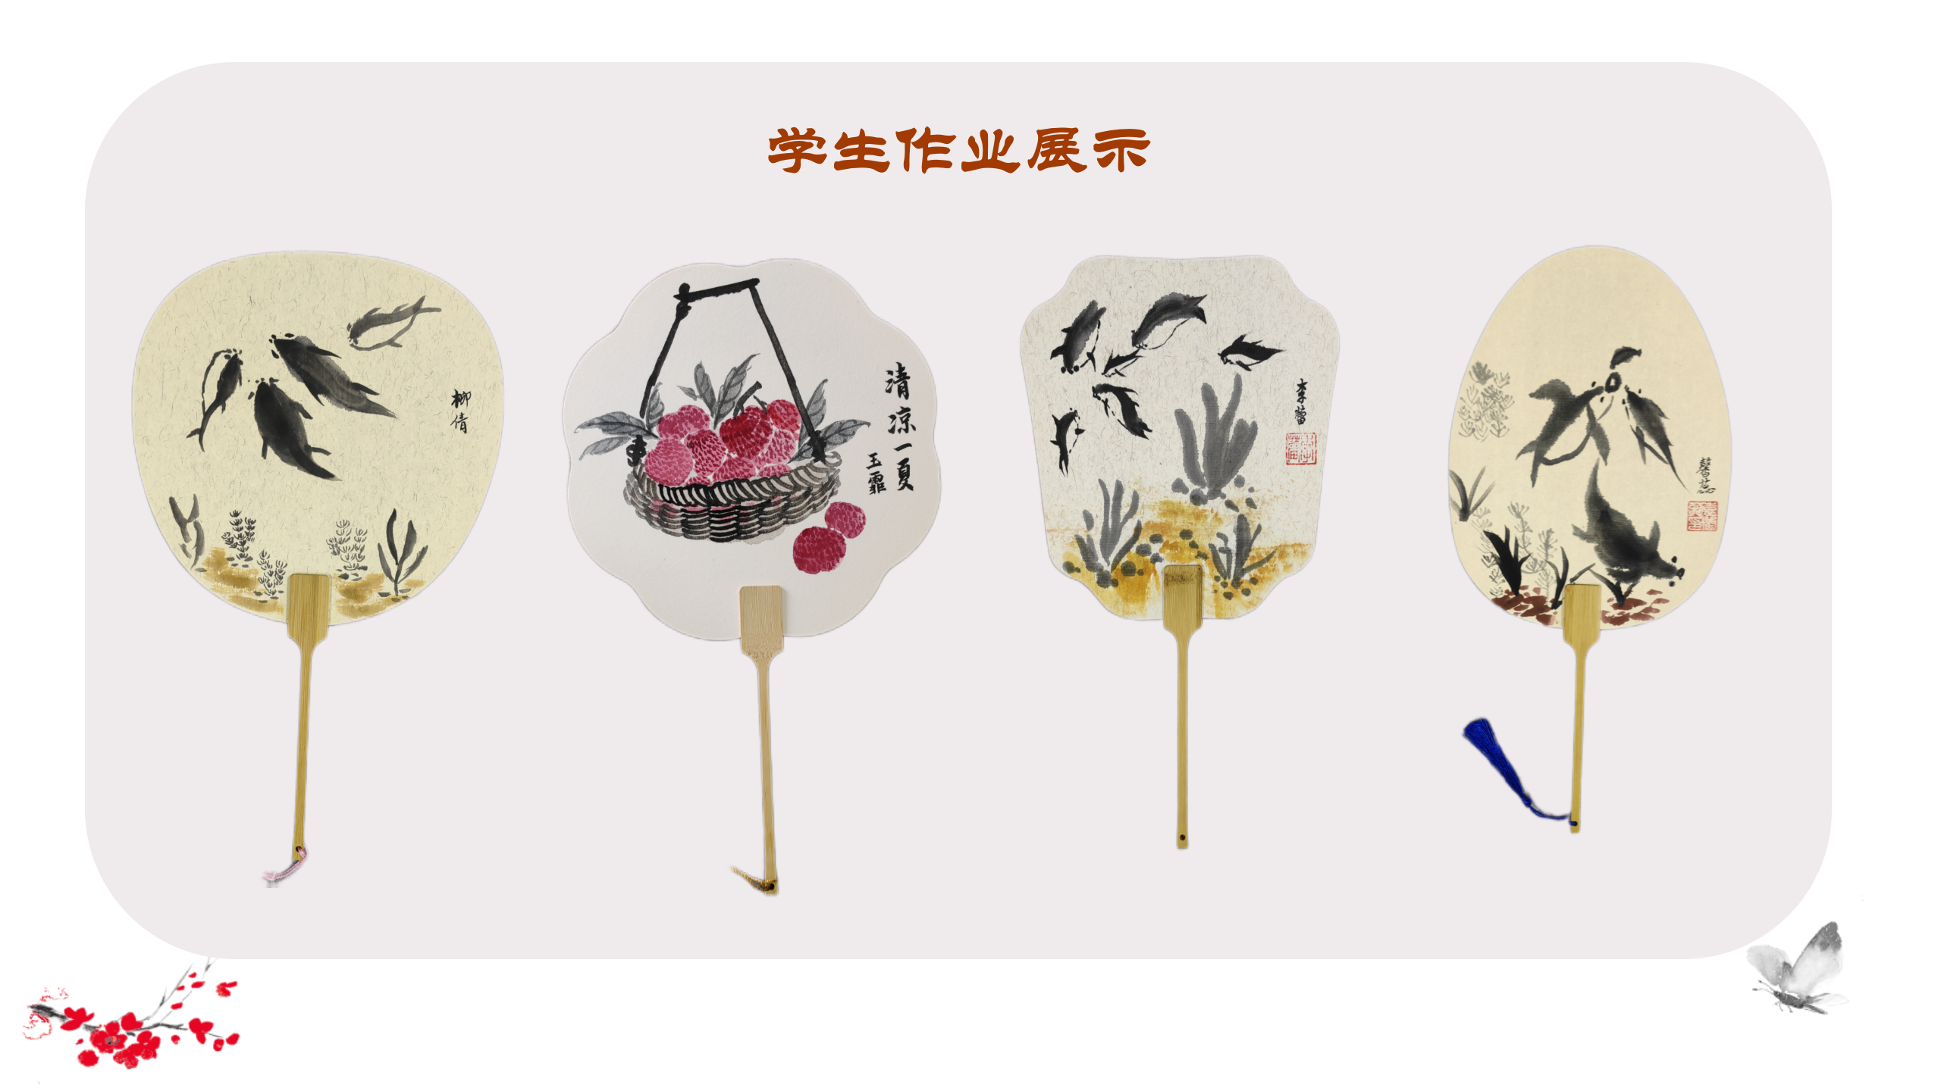
  八、作业展示
（3分钟） | 我们不仅可以像古人一样画一把属于自己的团扇，也可以像古人一样来做一把团扇，在这个单元的学习中，我们学习画团扇，下一单元我们将会学习如何制扇，接下来我们看看古人是怎么样制作团山的吧！  播放视频，展示团扇的制作工艺，启发学生《团扇》这节课的单元教学的第一单元绘制团扇已经结束，为接下来的第二个单元制作团扇的的做铺垫。  小小的一把团扇，折射出生活百态，凝聚了中国人的精湛工艺，演绎着中华民族古老灿烂的传统文化，通过本单元团扇学习活动一的学习，相信同学们对我们国家的传统文化又多了一份了解，增添了一份民族文化自信！
  九、课后拓展
板书设计
团扇
团扇
